Laufbahn- und Planungstool Oberstufe (LuPO)
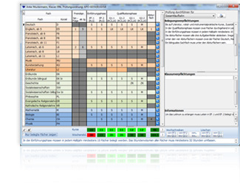
Für die Schülerinnen und Schüler in der Oberstufe hat das Schulministerium NRW eine Beratungssoftware entwickelt. Das Programm LuPO (Laufbahn- und Planungstool Oberstufe) unterstützt Sie bei der Kursplanung.

Kurzanleitung
Um das Programm nutzen zu können, müssen Sie die unten verlinkte Datei herunterladen. Klicken Sie dazu den Link mit der Maustaste bei gleichzeitigem Drücken der Steuerungstaste auf der Tastatur („Strg“) an. Alternativ stehe die Dateien auch auf der Schulhomepage (Lernen → Oberstufe → Informationen für die EF) zum Download zur Verfügung.
Mit der heruntergeladenen exe-Datei können Sie das Programm direkt auf Ihrem PC starten. Beim Start des Programms werden Sie aufgefordert, eine Beratungsdatei mit der Dateiendung .lpo auszuwählen. Diese enthält Ihre persönlichen Daten. Sie erhalten die Beratungsdatei auf Anfrage von Ihrer Beratungslehrerin bzw. von Ihrem Beratungslehrer.
Die im Programm verwendeten Abkürzungen stehen für: Leistungskurs (LK), Zusatzkurs (ZK), mündlich (M) und schriftlich (S).
- Download: Ausführliche Anleitung zur LuPo-Schülerversion (PDF)

Download Programm
- LuPO-Programm (Version 2.1.2.6, Tool zur Laufbahnplanung) (ZIP-Datei)

